管理体系审核记录表
过程与活动、  抽样计划 | 涉及  条款 | 受审核部门：技检部 主管领导：赵建伟 陪同人员：郭苗 | 判定
 |  | 审核员：牛小英 审核时间：2022年8月2日
 |  | 审核条款：Q：5.3；6.2；7.1.5；8.1；8.3；8.5.1；8.6；8.7；
职责权限 | 5.3 | 查《各类人员上岗资格要求》，已经明确了技检部的岗位职责，具体为：  主要职责如下：  1.负责本公司产品质量管理工作；  2.制订产品质量检验规范；  3.建立原材料、在制品、外协品和成品检验记录及质量统计报表，每月进行质量总结分析，提出改进意见。  4.及时收集产品在使用过程中质量异常反应信息，对影响产品质量的设计、制造、审核结果、质量记录、服务报告和顾客投诉进行分析，以查明并消除不合格的潜在原因并提出解决办法。  5.负责检验仪器的配置、使用、校正和维护保养，保证检验工作的正常进行。  6.每月召开一次质量分析会，以团队精神共谋产品质量的改善，组织公司内各部门和生产骨干开展质量管理活动，提高全员质量管理意识，推动质量管理工作迈上新的台阶。  7.负责组织制定公司技术管理制度和技术工艺标准；  8.负责及时指导、处理、协调和解决生产过程中出现的技术问题，保证生产正常进行，确保公司生产计划的按时完成；  9.负责做好本部的产品图纸，技术资料的编制和发放控制；  10.组织制定新产品的样件试制工作及现有产品加工的改进工作；  11.根据产品图纸要求进行工艺方案、工艺流程的设计，编制工艺、质量控制点指导书等工艺文件；  部门负责人熟悉本部门职责。 | Y
质量目标 | 6.2 | 查《部门质量目标分解表》该部门的质量目标为：  目标 完成情况（审核周期）  设计图纸正确率 100%  客户抱怨件数 2  供方材料交付合格率 98%  出货批次合格率 98%  纠正/预防措施按时完成率 100%  查2021年9-2022年6月《公司及各部门质量目标考核表》对部门目标进行考核。  基本达到目标要求，目标量化情况良好。 | Y
监视和测量资源 | 7.1.5 | 1.查看《监视和测量资源台帐》生产车间及检验部门均按策划的要求配置了相应的检测设备，其中包括：电阻测试仪、电子天平、游标卡尺、外径千分尺等。  2.查在用量具的检定和校准，  未能提供电阻测试仪、电子天平、外径千分尺、游标卡尺的检定/校准证书。  查《量具保养记录》基础设施均处于正常使用状态良好  基础设施管理基本可以满足公司目前体系运行的需要 | N
运行策划和控制 | 8.1 | 公司主要生产产品：户内高压限流熔断器系列产品（3.6KV-40.5KV)的设计、开发和生产。  公司产品执行标准：GB 15166.2-2008《高压交流熔断器 第2部分：限流熔断器》等标准及客户技术、工艺要求。  ，策划输出的具体结果包括以下内容：  a）确定产品和服务的要求；--产品标准、编程  b）建立过程准则以及产品和服务的接收准则；---检验标准、操作规程  c）确定符合产品和服务要求的资源；---工艺流程图：  密领料—绕焊—搪锡—刻印标识—压内帽（外包：酸洗）—点焊—安放撞击器（如有）—压外帽（外包：镀锡）—充砂—压外帽（垫片）—测试—包装—入库  关键工序：绕焊、点焊  外包过程：酸洗、镀锡  d）按照准则实施过程控制；---生产和服务过程监控  e）保持、保留必要的文件和记录。---文件和质量  ---策划输出经过评审及跟进、必要的更改控制及批准等以适合组织的运行需要。  ----需确认/特殊过程：无。  ----外包过程：酸洗、镀锡  ----经确认：暂无策划的更改。
产品和服务的设计和开发 | 8.3 | 1、查，设计过程质量控制，主要是对流熔断器系列产品（3.6KV-40.5KV)中的系列型号进行设计开发。  查，《设计开发策划》：对设计开发过程的进度、阶段、人员安排进行了策划：  XRNP-40.5KV/1A熔断器--设计开发策划 共 1 页 第 1 页  一、设计依据：市场调研和公司针对XRNP-40.5KV/1A熔断器的需求，技检部定义的XRNP-40.5KV/1A熔断器及相关零部件开发标准。  二、项目的用途和使用范围：XRNP-40.5KV/1A熔断器设备，主要广泛应用于高低压配电系统和控制系统以及用电设备中，作为短路和过电流的保护器，是应用最普遍的保护器件之一。  三、基本说明或要求：1、能够满足12KV/63V的熔断要求。  四、结构概述：设备主要是根据电流超过规定值一段时间后，以其自身产生的热量使熔体熔化，从而使电路断开;运用这种原理制成的一种电流保护器。  五、基本工作原理：采用当电流超过规定值时，以本身产生的热量使熔体熔断，断开电路。  六 、进度、阶段、人员安排  No 阶段划分 时间进度 主负责人员  方案确定 2022.7.12 王学育、徐江平  绘制连接所需的零部件图纸 2022.7.12 王学育  设计和开发输入评审 2022.7.12 徐昕、徐江平、王学育  样机试制 2022.7.15 程岗宁、王学育  测试硬件稳定性 2022.7.15 王学育、徐江平  设计开发确认 2022.7.17 王学育  设计开发输出、评审、验证、确认 2022.7.28 王学育、徐江平  输入评审：产品设计满足要求。  批准 徐昕 审核 徐江平 编制 王学育2022.7.11  时间：2022.7.11  包含了开发策划、开发输入、输出、评审、验证、确认等  查《设计开发输入登记表》  输入内容包含XRNP-40.5KV/1A熔断器市场调研报告、XRNP-40.5KV/1A熔断器技术要求、XRNP-40.5KV/1A熔断器立项申请书、XRNP-40.5KV/1A熔断器安装图。  输入的评审结论：满足设计开发需求。  批准 徐昕 审核 徐江平 编制 王学育 2022.7.12  查《XRNP-40.5KV/1A熔断器设计评审验证记录表》  评审内容：  1.设计依据  2.产品用途及使用范围  3.主要性能技术指标  4.产品主要工作原理  5.与普通分析比较  6.产品的设计方案在性能与成本方面分析比较  符合要求满足用户需求、适应本企业发展要求的情况  评审结论：满足设计要求。评审人员：徐昕、王学育、徐江平，日期：2022.7.17  查《设计开发确认记录表》  确认内容：设计所有项目内容确认含：设计方案的确认、设计图纸确认以及其它相关技术性文件的确认。  确认结果：经测试验证，XRNP-40.5KV/1A熔断器满足设计要求。  并提供了《研发产品检验报告单》：  一、 检测时间： 2022年7月28日  二、 检测对象： XRNP-40.5KV/1A熔断器 9台  三、 相关配套：台板一台  四、 检测项目： 外观质量、性能、缝纫性能、耐久性能、机构配合间隙等。  - 采用标准： GB 15166.2-2008《高压交流熔断器 第2部分：限流熔断器》。  测试结论为：综合判定： 此次检测9台XRNP-40.5KV/1A熔断器，各项基本能达到GB 15166.2-2008《高压交流熔断器 第2部分：限流熔断器》标准要求，判定合格。  检验：徐江平，审核：王学育，2022年7月28日。  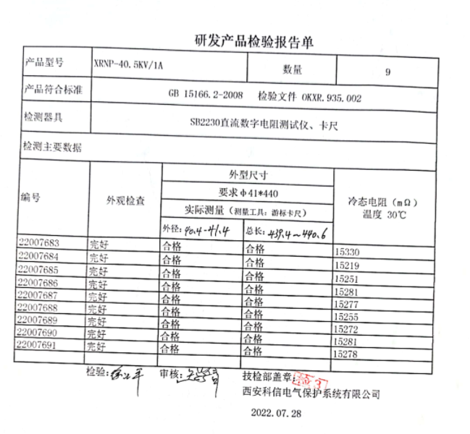  查《设计开发输出登记表》，  输出内容为：XRNP-40.5KV/1A熔断器图纸、XRNP-40.5KV/1A熔断器说明书简介、测试记录文件、XRNP-40.5KV/1A熔断器一台。  对设计输出进行确认，能满足输入要求。  查，公司策划了设计变更的管理要求。  该设计过程的变更：对于设计、确认过程的问题，均按设计开发程序要求，进行更改后再次验证确认，合格方能通过。  公司的设计过程受控。 | Y
设计服务提供的控制 | Q8.5.1 | 熔断器的设计流程：技术确认→设计方案→确认方案→生产加工→检验验收。  公司编制有《设计开发控制程序》，可以指导并规范员工的实际操作。  产品设计开发过程中使用的全自动熔体冲机、绕机（点焊机）、气动精密微机交流点焊机、气动点焊机、点焊机（大）、交流点焊机、储能电焊机、单注专用液压机、打标机等设备能满足要求。公司目前现有一支专业的产品设计开发人员，在熔断器行业从业多年，可满足设计开发服务要求。  公司按照设计开发程序要求安排了适当的设计开发策划、评审、验证、确认活动，所设计熔断器经过检测确认后，符合要求。具体见8.3条款审核记录单。  产品设计开发过程中及时进行了数据、图纸备份，验收合格后由公司技检部存档。  设计服务过程通过专人负责、产品专用标识等措施起到了防错作用。  熔断器的设计经过验证和确认合格后方可放行交付，发现设计问题时执行售后服务相关规定，目前没有发生。
产品和服务放行； | 8.6 | ◆公司为验证产品和服务的要求是否得到满足对需实施监视和检验的阶段、过程、项目及记录等予以规定，查见公司检验规范规定了原材料、生产过程、成品出厂所有产品的检验方法、标准。  ◆公司对特殊放行或紧急放行情况予以界定，原则上，一般情况下不许特殊放行或紧急放行；若特殊情况下，要实施紧急放行时，一定要得到技术质量部经理的许可、总经理批准，适用时得到顾客的批准后方可实施。体系运行至今尚未发生特殊放行或紧急放行的情况。  ◆公司明确对各阶段产品和服务的放行均须实施必要的记录并保留。详见如下输入、过程及输出检验证据抽样。  一、进货检验  查见：生产原材料来料检验。只对其数量、外观、规格等进行检验，其性能由客户方自己负责。详见8.4条款。  二、过程及成品检验  公司策划《产品质量检验制度》，根据相关标准和生产工艺的要求在各生产关键工序均设置了验收控制点，有专职质检员负责检验及验收。  抽《产品生产工艺过程卡》详见8.5.1条款。  又查《型式试验》检测报告：  编号：140598G  试品型号：XRNP-40.5KV/3.15A-31.5KA  试品名称：电压互感器保护用高压限流熔断器  委托单位：西安科信熔断器有限公司  制造单位：西安科信熔断器有限公司  检验类别：形式试验  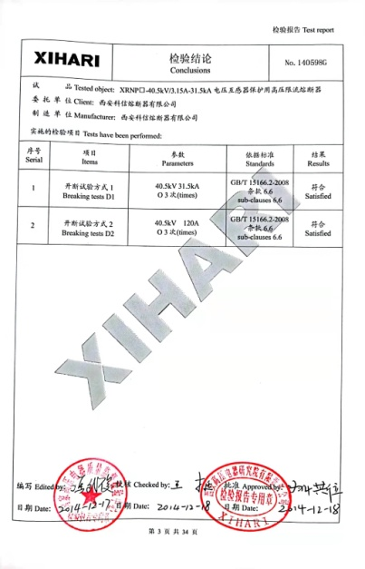  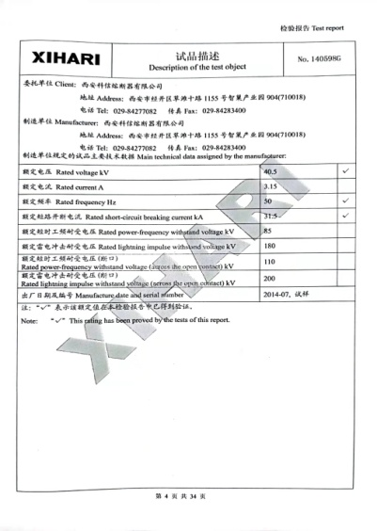  检测单位：西安高压电器研究院有限责任公司 国家高压电器质量监督检验中心
不合格输出的控制 | 8.7 | 公司明确各类、各阶段的不合格的控制管控要求，包括输入（来料）阶段、过程监视和测量阶段、输出（出货）阶段的不合格之识别、确定、标识、处置措施等，详见《不合格输出的控制程序》  ---公司明确并实施处置不合格输出的处置方式：  - 返工：使其达到规定的要求；  - 让步接收：来料不合格不影响产品质量；  - 特殊放行：生产过程不合格不影响使用功能或客户允许接受；  - 调换（重新提供）：选择另一批次；  - 拒收或报废：不能使用（直接影响质量）的予以拒收或报废。  ---公司明确并实施对适用于纠正的不合格输出，在进行纠正之后须实施再验证。  ---公司明确并实施不合格处置后须保留含以下内容的记录  a）有关不合格的描述；  b）所采取措施的描述；  c）获得让步的描述；  d）处置不合格的授权标识。  公司编制了《不符合输出的控制程序》，对不合格品的控制及其职责、权限及要求进行了规定。  抽查《不合格品通知单》  发现时间：2022.3.3  不合格范畴：外购件验收  不合格描述：银丝重量不够  不合格程度：一般  处置方案：补货  验证情况：已补货  验证人：徐江平  经查，该公司体系运行以来没发生对不合格品进行让步放行的情况，  部门对不合格品的性质、处理的措施及结论的结果进行了记录及保持。 | Y

说明：不符合标注N

